Prática

Tensão da bateria: 8.95 V

Resistencia de cada resistor: 328.6 Ω

_________________________________________

1 resistor: inverno

Corrente: 20 mA

Resistência: 328.8 Ω

Potencia dissipada: 0,13152 V

Voltagem : 6.62 V

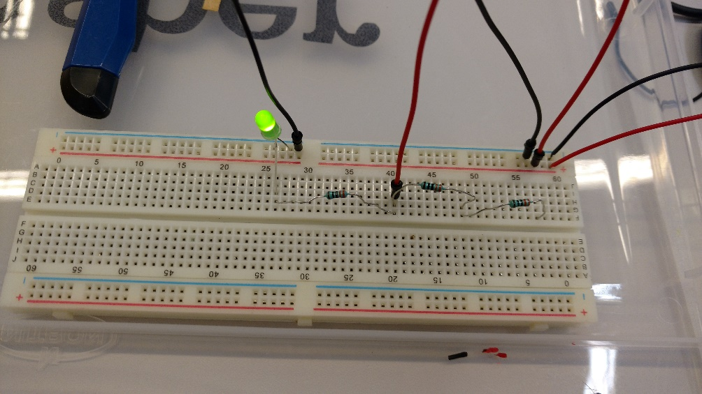

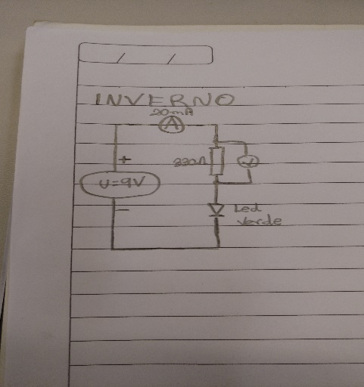

_____________________________________________________________

2 resistores: meia estação

Corrente: 10 mA

Resistencia: 657.6 Ω

Potencia dissipada: 0,06576

Voltagem: 6.8 V

Medido com o led no circuito

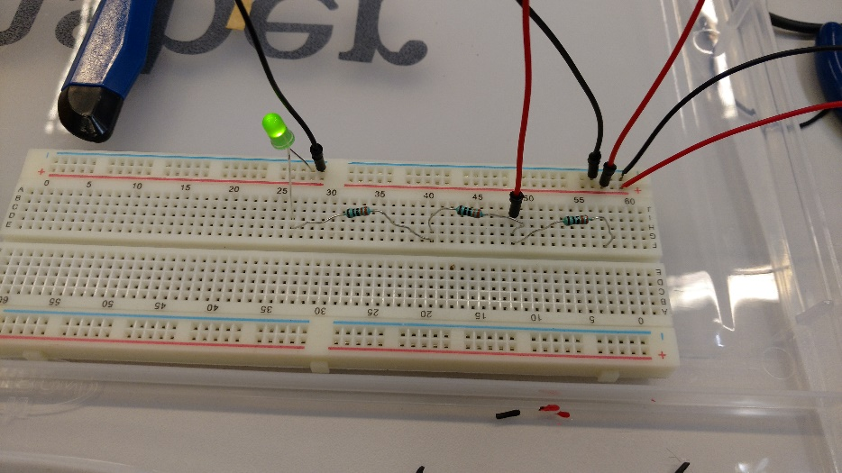

_______________________________________________________________

3 resistores: verão

Corrente: 7 mA

Resistencia: 986 Ω

Potencia dissipada: 0,048314

Voltagem: 6.87 V

